PalestineRemembered.com
*Los refugiados víctimas del más largo proceso de desposeimiento del siglo XX

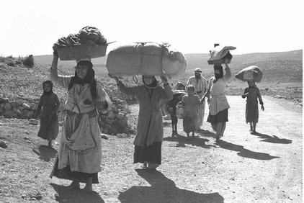
Palestinos víctimas de la limpieza étnica huyen de sus hogares hacia Líbano, octubre de 1948.

PalestineRemembered.com contiene la más extensa base de datos referente a los 450 pueblos palestinos aniquilados y arrasados por la limpieza étnica. En el sitio web usted descubrirá la versión palestina del conflicto, e incluso podrá conocer las vivencias personales de los refugiados mismos, mapas de Palestina, estadísticas del Mandato Británico y sobre todo, fotografías poco comunes que muestran las dificultades que han enfrentado los 5,9 millones de refugiados palestinos.

Por el bien de la paz, edúquese a usted mismo y a su familia acerca de los temas centrales del conflicto palestino-israelí. Tome decisiones bien fundamentadas y forme su opinión luego de haber escuchado ambos lados del conflicto. Es muy triste que la prensa occidental intencionalmente no haya descrito la totalidad de las privaciones de los palestinos durante los últimos 53 años, y esperamos que sus próximas visitas al sitio le permitan conocer la versión palestina del conflicto.

*PalestineRemembered.com es una organización sin fines de lucro dedicada a la preservación de las experiencias colectivas de los 5,9 millones de refugiados palestinos desposeídos.

